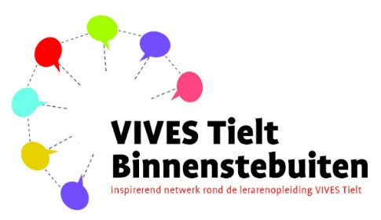

Onderwijs aan kinderen van uitgeprocedeerde asielzoekers
Mia T’Kindt en Xavier Vandenberghe

Zo’n 10 jaar geleden besliste de overheid om de leegstaande rijkswachtkazerne van Olsene een nieuwe bestemming te geven. De kazerne werd omgevormd tot een centrum voor uitgeprocedeerde asielzoekers en hun familie. De transformatie van de kazerne kaderde binnen de wetgeving om geen kinderen op te vangen in gesloten centra. Daarom zijn de huizen in Olsene open huizen. De families leven er vrij maar weten dat ze hooguit nog voor een paar dagen, weken of (uitzonderlijk) maanden in België zijn. De gezinnen worden begeleid door verschillende coaches die aangesteld zijn door de federale overheid.
Het openen van het centrum zorgde voor een nieuw hoofdstuk in het bestaan van de nabijgelegen vrije basisschool Olsene. We gingen praten met directrice Mia T’Kindt.

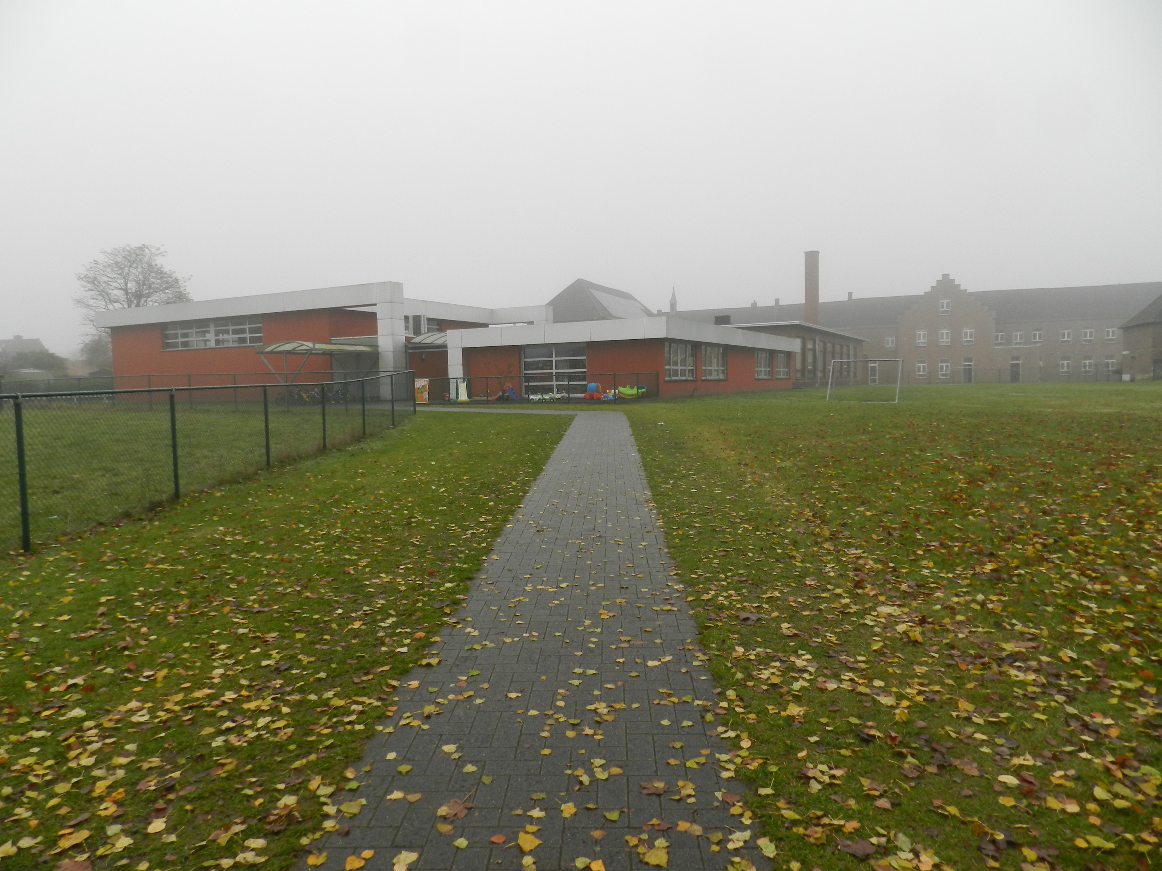Toen het centrum de deuren opende, kwam vanuit de overheid de vraag naar onze basisschool om de kinderen overdag op te vangen op school en te onderwijzen. De vraag zelf werd aanvankelijk door het team op enige terughoudendheid onthaald. We hadden heel wat vragen: hebben we wel voldoende expertise in huis om die kinderen te begeleiden, hoe zal het contact met de andere kinderen verlopen, hoe verloopt de communicatie met de ouders enz. Het feit dat de kinderen slechts voor een korte tijd op onze school zouden blijven, maakte het aantal vraagtekens alleen maar groter. Er zijn toen bij de start verschillende gesprekken geweest met de coaches van het open huis. En ook enkele leerkrachten van het Klein Kasteeltje uit Brussel (waar de kinderen vroeger werden opgevangen en onderwijs kregen) kwamen een aantal nascholingen geven in het omgaan met en het onderwijs geven aan kinderen van asielzoekers. Aangezien elk kind recht heeft op onderwijs en we als leerkracht en als school de taak hebben om kinderen te onderwijzen, maakte onze aanvankelijke terughoudendheid plaats voor openheid en besloten we als team mee te stappen in het project. We zijn nu bijna 10 jaar later en ik ben blij dat we de sprong hebben gewaagd. Het blijft nog steeds een hele uitdaging om kinderen van uitgeprocedeerde asielzoekers op te vangen maar we hebben ondertussen meer vertrouwen in de aanpak en in het feit dat we, hoe klein ook, een verschil kunnen maken.
De Vrije Basisschool Olsene

Op school hebben we drie categorieën kinderen:
- Kinderen van gezinnen die zijn uitgeprocedeerd en weten dat ze terug moeten naar hun land van herkomst. Deze kinderen zijn soms al verschillende jaren in België en zijn in een basisschool van een andere Vlaamse of Waalse gemeente naar school geweest. Deze kinderen spreken over het algemeen goed Nederlands of Frans waardoor we hen gewoon kunnen toewijzen aan het leerjaar waar ze vandaan komen.
- Een tweede groep is de zogenaamde Dublin-groep. Dit zijn ouders die bijv. in een andere EU-lidstaat asiel hebben aangevraagd waardoor de andere staat in principe verantwoordelijk is voor de asielaanvraag. België kan dan beslissen om hen terug te sturen naar het land waar ze oorspronkelijk asiel hebben aangevraagd.
- Een derde groep is een vrij recente groep en dat zijn de kinderen van vluchtelingen die bijv. rechtstreeks van het vliegtuig worden gehaald. Zij verblijven hier tijdelijk zolang ze geen officieel asiel aanvragen in België. Deze kinderen kunnen eventueel nog langere tijd in België verblijven als bijv. hun asielaanvraag wordt goedgekeurd. Maar eenmaal ze asiel aanvragen, verlaten ook zij het open huis om ergens in een andere Belgische gemeente onderdak te krijgen.
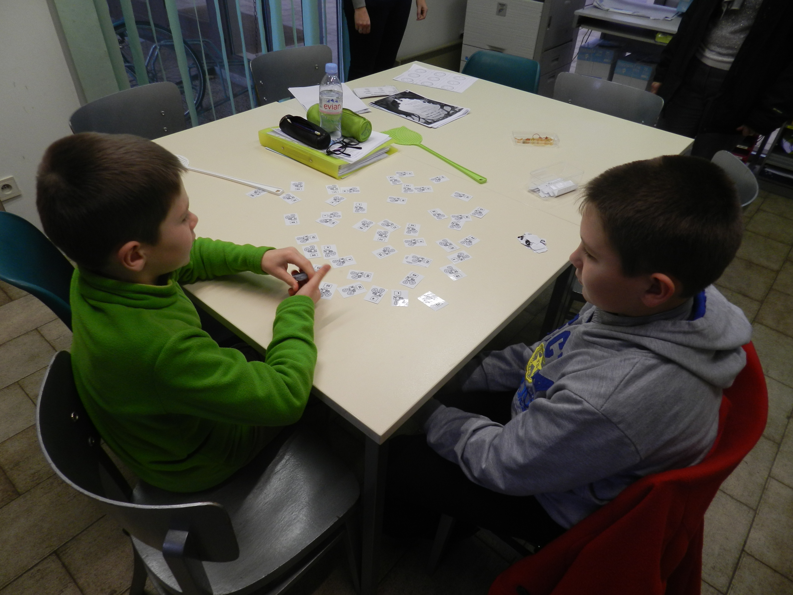De kinderen zijn altijd voor korte tijd bij ons op school. Elke dag kunnen we op onze school leerlingen hebben die aankomen of die vertrekken. Meestal blijven ze hier een paar weken, uitzonderlijk een paar maanden maar nooit een volledig schooljaar. We vinden het daarom vooral belangrijk om hen een aangenaam en gerust gevoel te bezorgen op onze school. De kinderen uit de eerste groep draaien eigenlijk gewoon mee met het dagelijkse leven omdat ze nu eenmaal al vrij goed zijn geïntegreerd in onze (school)cultuur. Voor de kinderen uit groep 2 en 3 is het moeilijker om zich meteen te integreren en aan te passen aan systeem. Dit zijn kinderen die vaak voor het eerst hier naar school gaan of zelfs nog helemaal niets weten van het land, de cultuur of de taal waar ze in terecht zijn gekomen. Omgekeerd weten we natuurlijk ook weinig over hen tenzij hun naam en het land van herkomst. Het is niet makkelijk om met deze kinderen te communiceren. Hebben de kinderen noties van Engels of Frans dan behelpen we ons om hen een aantal zaken te proberen duiden. Maar soms hebben we kinderen die een taal spreken die we absoluut niet machtig zijn. Zo zijn er momenteel twee kinderen gearriveerd uit Oekraïne die enkel Russisch spreken. Je moet je maar eens inbeelden dat je terecht komt in een situatie waarin niemand je begrijpt en waarin jij niet weet wat de anderen jou vertellen. Bij deze kinderen ondersteunen we ons taalgebruik vooral door beeld: pictogrammen, dingen aanwijzen, uitbeelden enz. Je merkt dat ze stapsgewijs bepaalde begrippen overnemen. Gelukkig hebben we al wat ervaring in huis dankzij de jaren dat het project loopt. Hebben we voldoende kinderen dan kunnen we gebruik maken van een extra leerkracht die een aantal uur is vrijgesteld voor onthaalonderwijs. Zij vangt dan de nieuwe kinderen op in een aparte klas om hen vooral onze taal aan te leren. Momenteel hebben we zo’n leerkracht die 11 uur in de week extra ondersteunt. Maar dat is dus niet altijd zo.
Aan de slag in de onthaalklas voor anderstalige nieuwkomers
De eerste opvang van de kinderen gebeurt altijd in samenwerking met de coaches die vanuit de overheid het project opvolgen. Zij zijn immers de eerste contactpersonen van de families. De samenwerking met deze coaches is voor ons erg belangrijk. Zij maken de brug tussen onze school en het open huis. Zij leggen bijv. de schoolwerking uit aan de ouders en omgekeerd krijgen we via hen belangrijke achtergrondinformatie over de kinderen. Kinderen komen soms uit onwezenlijke situaties hier bij ons terecht en dan is het goed dat we een aantal dingen over hen weten.
We hebben met de coaches een aantal duidelijke afspraken over de opvang van de kinderen: kinderen kunnen bijv. niet mee op een meerdaagse uitstap; kinderen kunnen niet afgehaald worden op school door de politie; kinderen gaan ’s middags thuis eten enz.
Bij kinderen waar we weinig tot geen achtergrondinformatie over hebben, nemen we een kleine test af om te polsen naar hun mogelijkheden. We laten hen op basis daarvan aansluiten bij de klasgroep van hun niveau. We houden natuurlijk nog rekening met hun leeftijd zodat het verschil niet te groot wordt. Het opvangen van de kinderen in de klas gebeurt door de klasleerkracht. Hij/zij voorziet in de begeleiding en geeft eventueel aangepaste opdrachten. Dit vraagt van de leerkracht natuurlijk voldoende flexibiliteit. Zeker bij de kinderen die onze taal helemaal niet machtig zijn en waar het niet evident is om mee te communiceren, moeten we toegeven dat dit een hele uitdaging is. Elke leerkracht gaat daar op zijn/haar manier mee om.
UITGELICHT ‘DUBLIN-GROEP’
De Dublin-verordening legt de criteria en instrumenten vast om te bepalen welke lidstaat verantwoordelijk is voor de behandeling van een asielaanvraag. De verordening is van toepassing in alle EU-lidstaten en in Noorwegen en Zwitserland. Het Dublin-onderzoek gebeurt onmiddellijk na de registratie van een asielaanvraag. Als na het onderzoek blijkt dat een andere staat verantwoordelijk is voor de asielaanvraag, dan kan een asielzoeker aan die staat worden overgedragen en houdt België zich niet meer bezig met het asielverzoek.
Bron: www.kruispuntmi.be
Het engagement om de kinderen op te vangen, heeft onze school veranderd. De belangrijkste verandering is misschien nog bij onze kinderen zelf. Ze kijken er niet meer van op om kinderen van andere nationaliteiten te ontmoeten op onze school. Spontaan leggen ze met hen contact. Alleen het emotionele blijft moeilijk, ook voor leerkrachten. Op de één of andere manier bouw je een band op met de kinderen, zeker als ze hier een paar maanden verblijven. Dan is loslaten niet altijd makkelijk. We kunnen alleen maar hopen dat we voor die kinderen écht een (klein) verschil in hun leven hebben kunnen maken en dat we ze voor hun korte tijd bij ons een gerust gevoel hebben bezorgd.

Meer info: Mia T’KINDT, directrice Vrije Basisschool Olsene, directie@vbsolsene.be

